Matière | « Jeudi 19 mars »
Français  grammaire | Objectif : Repérer les compléments de phrase (compléments circonstanciels) et les compléments de verbe (complémente d'objet)  Réaliser l'exercice 1  Objectif : Conjuguer les verbes à l'imparfait et au passé composé  Réaliser l'exercice 1  Objectif : Découvrir l'attribut du sujet  Réaliser la partie pour commencer  Matériel : fiche en pièce jointe
Maths  Géométrie | Calcul mental  Réaliser rapidement les calculs suivants  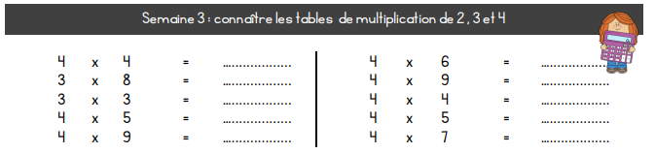  Le Kangourou des maths  Réaliser les trois exercices suivants  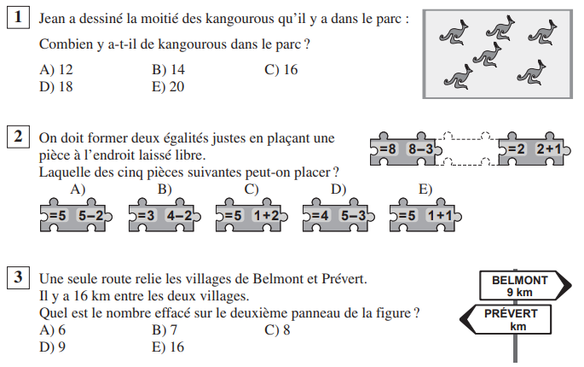  La symétrie par rapport à un axe  Réaliser l'exercice dirigé et l'exercice 1  Matériel : fiche en pièce jointe
Langues vivantes  anglais | My Dad : He can swim like a fish  Revoir le lexique sur les verbes d'action et les animaux  Décrire ce que fait un personnage à l'aide de la fiche « Guessing Game » DOC 11  Réaliser un jeu du mémory à l'aide des dessins animaux et des étiquettes mots DOC 1 et DOC 12  (Les étiquettes et les mots sont posés sur une table, face cachée, en deux ensembles. Il faut retourner une image de chaque ensemble, l'objectif étant de retrouver les paires)  Matériel : 3 fiches en pièce jointe
Sciences | Le système solaire  Compléter les exercices 1 et 2 de révision  Matériel : fiche en pièce jointe  Visionner la vidéo « C'est pas sorcier » sur le système solaire  Matériel : lien internet  https://www.youtube.com/watch?v=I7cajVnzm8k  Fin du chapitre sur le système solaire. L'évaluation sera programmée dès le retour des élèves.

